Конспект занятия по экспериментированию
для детей раннего возраста

Программное содержание:
-вовлекать детей в элементарную исследовательскую деятельность по изучению качеств и свойств неживой природы.
-познакомить детей со свойствами воды (определение температуры воды, цвет);
-активизировать и обогащать словарь детей существительными, прилагательными;
-развивать навыки проведения первых опытов;
-развивать мышление, речь, кругозор и любознательность детей;
-развивать у детей познавательный интерес, самостоятельность, наблюдательность, способность сравнивать.
Материалы и оборудование: два прозрачных сосуда для воды, два стаканчика, баночки, тарелка, краска, ложка.

Ход занятия
I.Вводная часть
-Дорогие ребята я приглашаю вас в страну фокусов. В этой стране вы узнаете много интересного и научитесь показывать разные фокусы. Ну, что ребята отправимся в страну фокусов (ответы детей).
Но чтобы попасть в эту страну нужно закрыть глаза и сказать волшебные слова:
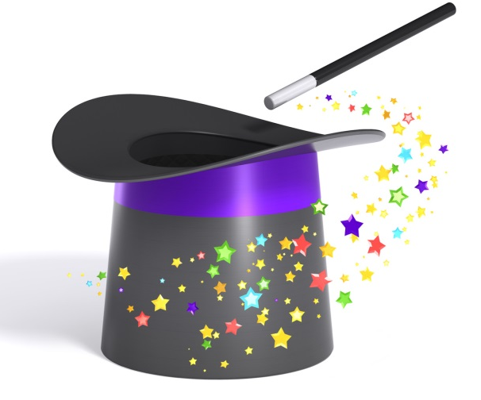

Поверчусь я, поверчусь,
Покручусь я, покручусь
С детками в стране фокусов я окажусь.

II.Основная часть

-Вот мы с вами и оказались в комнате фокусов. Ребята, а вы хотели бы научиться фокусам с водой?
-Подходите к столу, где я буду учить вас показывать фокусы с водой.

«Смешивание холодной и горячей воды»
-У меня, ребята, два стакана с водой. В одном стакане горячая вода, а в другом холодная. (Дети определяют температуру воды на ощупь)
-Какой водой лучше умываться? Горячей, холодной или тёплой? Как можно сделать тёплую воду (ответы детей)
(Смешать горячую и холодную)

«Цвет Воды»
(Дети подходят к столам, на столах стоят стаканчики с водой, гуашь)
-Ребята, возьмите один стаканчик с водой. Как вы думаете, вода прозрачная или нет?
-А давайте проверим: опустим ложку в стакан, если ложку будет видно, то вода прозрачная.
-Ребята, ложку видно сквозь воду? Правильно, молодцы ложку видно, значит вода у нас какая? (прозрачная)
-А сейчас мы с вами научимся второму фокусу. Посмотрите, как я его буду делать: берем ложкой немного волшебной краски, добавляем в стаканчик и размешиваем, и смотрим, что же происходит.
-Какого цвета стала вода? Правильно, красного.
-А теперь вы мне покажите фокус, что у вас получиться. Какая вода получилась у вас? Молодцы, тоже красная.
-Ребята, скажите, а сейчас вода прозрачная или нет?
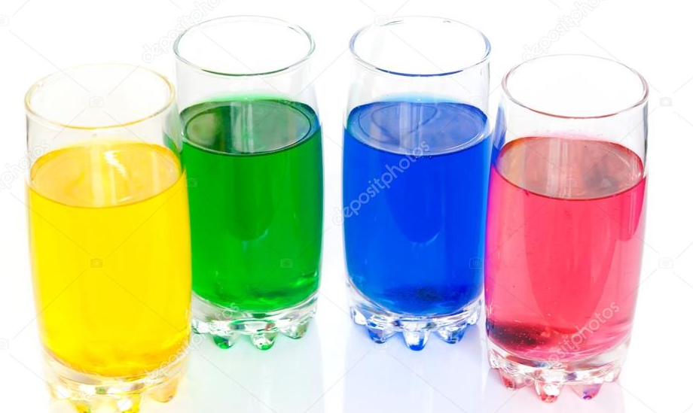
-А давайте проверим. Опустим ложку в стакан, если ложку не видно, значит вода не прозрачная. Ребята, видно ложку? Правильно, не видно значит, вода не прозрачная стала.

Физкультминутка «Дождик»
Дождик, дождик, веселей
(встряхивают поочередно правую и левую кисть руки)
Капай, капай не жалей
(показывают капельки дождя на ладошке)
Только нас не замочи
(грозят дождику указательным пальчиком)
Зря в окошко не стучи
(наклоняются и стучат по коленям ладошками).

«Вкус воды»
-Ребята, а какая вода на вкус? Попробуйте
-А если в воду добавить сахар. Какая она?
-А теперь попробуйте добавить ложку варенья и перемешать.
-Вода может менять свой вкус в зависимости от того что в нее добавили.
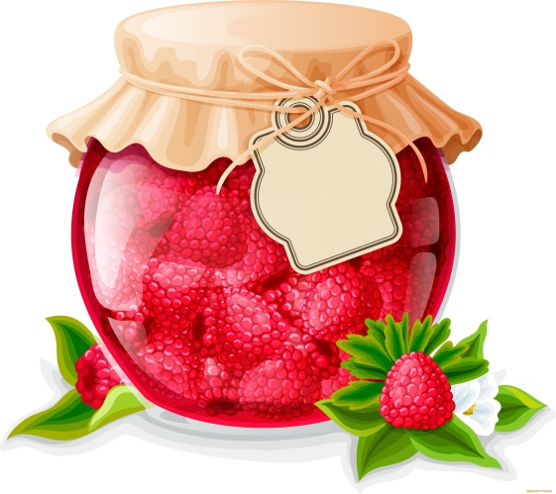

«Разноцветная вода»
Для проведения фокуса необходимо взять банки с закручивающимися крышками. В банки заранее наливается вода. Воспитатель показывает всем, что вода обыкновенная, закрывает платком, затем говорит волшебные слова:
«Была водичка простой, стань водичка цветной» (и взмахивает волшебным султанчиком) Дети встряхивают воду в банке, вода окрашивается в нужный цвет. (Внутренняя сторона крышек покрыта акварельной краской)
-Какого цвета стала ваша водичка (ответы детей)
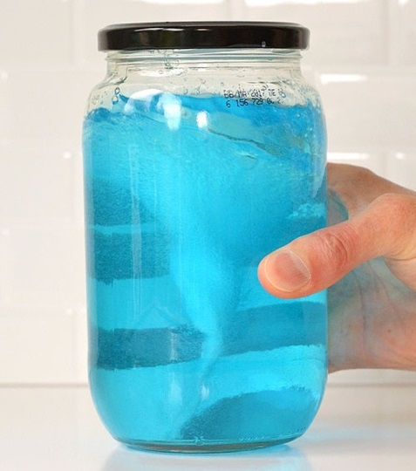

-Ребята наша комната фокусов уже закрывается и нам нужно возвращаться в детский сад.
Поверчусь я, поверчусь,
Покручусь я, покручусь
И в детский садик с детками я вернусь.

III.Заключительная часть
Мне очень понравилось сегодня учить вас фокусам.
Вы все фокусы запомнили? Сейчас проверим.
Что надо сделать, чтобы получилась тёплая вода?
Если видно ложку значит вода какая?

